Brhlík lesní

* [**Vědecký název**](https://www.google.com/search?q=brhl%C3%ADk+lesn%C3%AD+v%C4%9Bdeck%C3%BD+n%C3%A1zev&stick=H4sIAAAAAAAAAOPgE-LUz9U3MEwxMMvQMs5OttJPyszPyU-v1M8vSk_MyyzOjU_OSSwuzkzLTE4syczPsypOzkzNKwHxFfISc1MXsconFWXkHF6brZCTWpx3eK1C2ZHZKanJ2Yf3KuQdXliVWgYAbwYSS2QAAAA&sa=X&ved=2ahUKEwi3t5a_svzgAhVwgM4BHaPHAdUQ6BMoADAXegQIBxAG)**:**Sitta europaea
* [**Čeleď**](https://www.google.com/search?q=brhl%C3%ADk+lesn%C3%AD+%C4%8Dele%C4%8F&sa=X&ved=2ahUKEwi3t5a_svzgAhVwgM4BHaPHAdUQ6BMoADAYegQIBxAJ)**:**brhlíkovití (Sittidae)
* [**Stav ohrožení**](https://www.google.com/search?q=brhl%C3%ADk+lesn%C3%AD+stav+ohro%C5%BEen%C3%AD&stick=H4sIAAAAAAAAAOPgE-LUz9U3MEwxMMvQMs9OttJPyszPyU-v1M8vSk_MyyzOjU_OSSwuzkzLTE4syczPs0rOzytOLSoDcxSKSxJLSosXscolFWXkHF6brZCTWpx3eC1IvEwhP6Mo_-i-VCAfAPEkcy5nAAAA&sa=X&ved=2ahUKEwi3t5a_svzgAhVwgM4BHaPHAdUQ6BMoADAbegQIBxAU)**:**Málo dotčení
* [**Kategorie**](https://www.google.com/search?q=brhl%C3%ADk+lesn%C3%AD+kategorie&stick=H4sIAAAAAAAAAOPgE-LUz9U3MEwxMMvQ0shOttJPyszPyU-v1M8vSk_MyyzOjU_OSSwuzkzLTE4syczPsypKzMtexCqRVJSRc3httkJOanHe4bUK2Yklqen5RZmpAPVqyvtSAAAA&sa=X&ved=2ahUKEwi3t5a_svzgAhVwgM4BHaPHAdUQ6BMoADAcegQIBxAY)**:**Druh

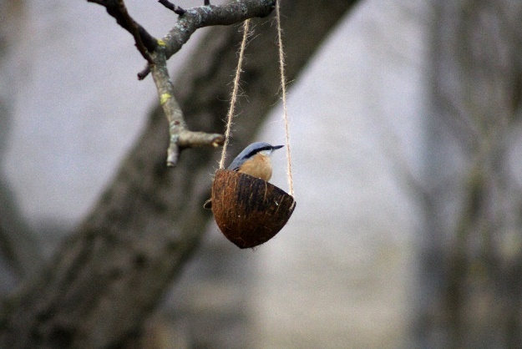

* VZHLED
* Délka: 12-14,5 cm.  
   Hmotnost: 19-29 g.
* Vrch hlavy modrošedý, přes oko černý pásek, bílé hrdlo.
* Vrch těla modrošedý, rýdovací pera černá, na krajních 3 u špice

bílá skvrna.

* Samice má užší oční proužek a méně výraznou spodinu těla.
* EKOLOGIE
* Obývá hlavně listnaté a smíšené lesy.
* Od konce března do začátku června snáší 5-8 (4-10) vajec, sedí pouze samice 14-16 (18) dní.
* Populace v Evropě jsou stabilní a považují se za zabezpečené,

čítají přes 7,5 milionů párů.

* V ČR se ve vhodném prostředí vyskytuje na celém území od nížin

až vysoko do hor-max. 1370 m. n. m. v Jeseníkách.